Historial de cambios
Autor | Fecha | Descripción | Versión

Índice
Historial de cambios 1
Índice 2
Introducción 3
Propósito 3
Alcance 3
Definiciones, acrónimos y abreviaturas 3
Arquitectura Tecnológica 4
Vista Aplicación 5
Vista desarrollo 5
Arquitectura de la aplicación 5
Módulos del Sistema 6
Vista de Alto Nivel 7
Diagrama en capa 8
Diagrama de Contexto 8
Diagrama de Base de Datos 9
Servicios 9
Servicios que expone 9
Servicios que consume 10

Introducción

Propósito
En este documento se describe la arquitectura propuesta para el sistema PoolShop, cuyo objetivo es facilitar la realización de compras en grupo. El detalle de la arquitectura se presentará a través de diversas vistas, cada una de las cuales ilustrará un aspecto específico del software. De esta manera, se pretende proporcionar una visión global y comprensible del diseño general del sistema.

Alcance
Este documento se enfoca en la representación de los módulos del sistema, ofreciendo una visión general del mismo. Se presenta el diagrama de capas utilizado y se describe la arquitectura tecnológica, destacando las vistas de aplicación y desarrollo, así como la arquitectura seguida para la aplicación. Se abarcan los aspectos esenciales de las demás vistas, excluyendo aquellas que no se consideran relevantes, como la vista de procesos.

Definiciones, acrónimos y abreviaturas
Término | Definición
API | Interfaz de Programación de Aplicaciones (API) es un conjunto de definiciones y protocolos que permite que una aplicación se comunique con otra. Facilita la integración y el intercambio de datos entre diferentes sistemas de software.
Django | Framework de desarrollo web en Python que facilita la creación rápida y estructurada de aplicaciones web.
Gunicorn | Gunicorn (Green Unicorn) es un servidor HTTP WSGI para aplicaciones web en Python. Está diseñado para manejar múltiples solicitudes concurrentes y es comúnmente usado para desplegar aplicaciones Django en producción.
Svelte | Svelte es un framework de JavaScript para construir interfaces de usuario.
Google Cloud | Google Cloud es una plataforma de servicios en la nube que ofrece una gama de servicios de computación, almacenamiento y desarrollo de aplicaciones.
Heroku | Heroku es una plataforma como servicio (PaaS) que permite a los desarrolladores desplegar, gestionar y escalar aplicaciones sin preocuparse por la infraestructura subyacente.
PostreSQL | Sistema de gestión de bases de datos relacional y orientado a objetos, conocido por su robustez y extensibilidad.
Netlify | Plataforma para desplegar y alojar sitios web estáticos y aplicaciones web modernas, con despliegue continuo y CDN.
MVC | Modelo-Vista-Controlador (MVC) es un patrón de diseño que separa una aplicación en tres componentes principales: el Modelo (gestiona los datos), la Vista (presenta la interfaz de usuario) y el Controlador (maneja la lógica de la aplicación y las interacciones del usuario).
Visual Studio Code | Visual Studio Code es un editor de código fuente desarrollado por Microsoft para Windows, Linux, macOS y Web. Incluye soporte para la depuración, control integrado de Git, resaltado de sintaxis, finalización inteligente de código, fragmentos y refactorización de código.
Cliente - Servidor | La arquitectura cliente-servidor es un modelo de diseño de software en el que las tareas se reparten entre los proveedores de recursos o servicios, llamados servidores, y los demandantes, llamados clientes. Un cliente realiza peticiones a otro programa, el servidor, quien le da respuesta.
Nginx | Servidor web y proxy inverso de alto rendimiento para contenido estático y balanceo de carga.
Python | Lenguaje de programación de alto nivel, conocido por su sintaxis clara y versatilidad.
JavaScript | Lenguaje de programación de alto nivel, utilizado principalmente para crear contenido dinámico en la web.

Arquitectura Tecnológica
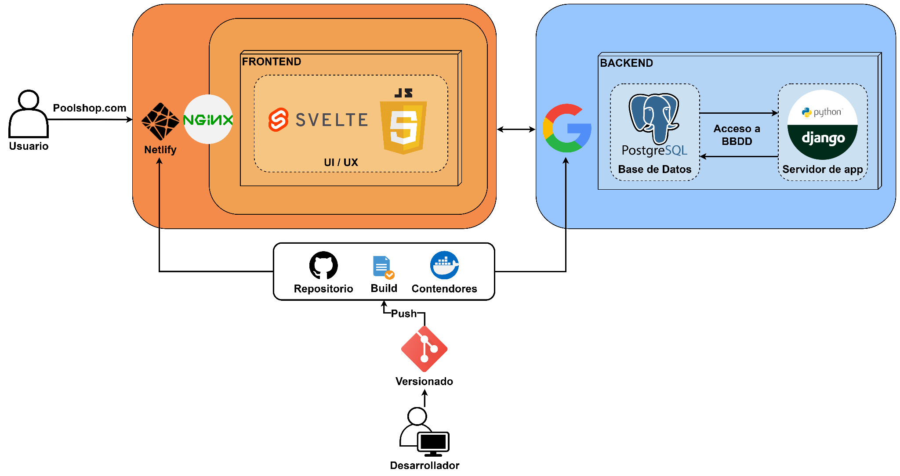
Link: Arquitectura Tecnológica

Vista Aplicación
- Servidor de Aplicaciones: Ubuntu 22.04
- Servidor Proxy: Nginx
- Frontend:
  - Hosting: Netlify
  - Framework: Svelte
  - Diseño: MVC
- Backend:
  - Hosting: Google Cloud
  - Framework: Django - Django Rest Framework
  - Base de Datos: PostreSQL
  - Servidor de Aplicaciones: Gunicorn
  - Servidor Proxy: Nginx
  - Diseño: API Rest

Vista desarrollo
Entorno de desarrollo:
- Visual Studio Code, DBeaver: editores de texto para el código del backend y BDD.
- GIT: para el manejo de versionado de código.
- Github
Lenguaje de despliegue:
- Backend: Python (servidor)
- Frontend: JavaScript (cliente)
Almacenamiento de archivos estáticos:
- GCloud Storage
Frameworks:
- Frontend:
  - Svelte: construcción de la interfaz de usuario
  - Rollup: empaquetado y la construcción del proyecto Svelte
- Backend:
  - Django: para desarrollo de la API
  - Django Rest Framework para el desarrollo de la API:
  - ORM: Django ORM
Base de datos:
- SQLite

Arquitectura de la aplicación
La aplicación estará basada en una arquitectura cliente-servidor. El cliente será desarrollado utilizando el framework Svelte, mientras que el servidor empleará Django REST Framework con PostgreSQL como base de datos. Para la gestión de aplicaciones, se utilizará Gunicorn como servidor de aplicaciones. Además, Nginx será configurado para proporcionar características avanzadas de seguridad y rendimiento, asegurando una entrega eficiente y segura de nuestra aplicación.

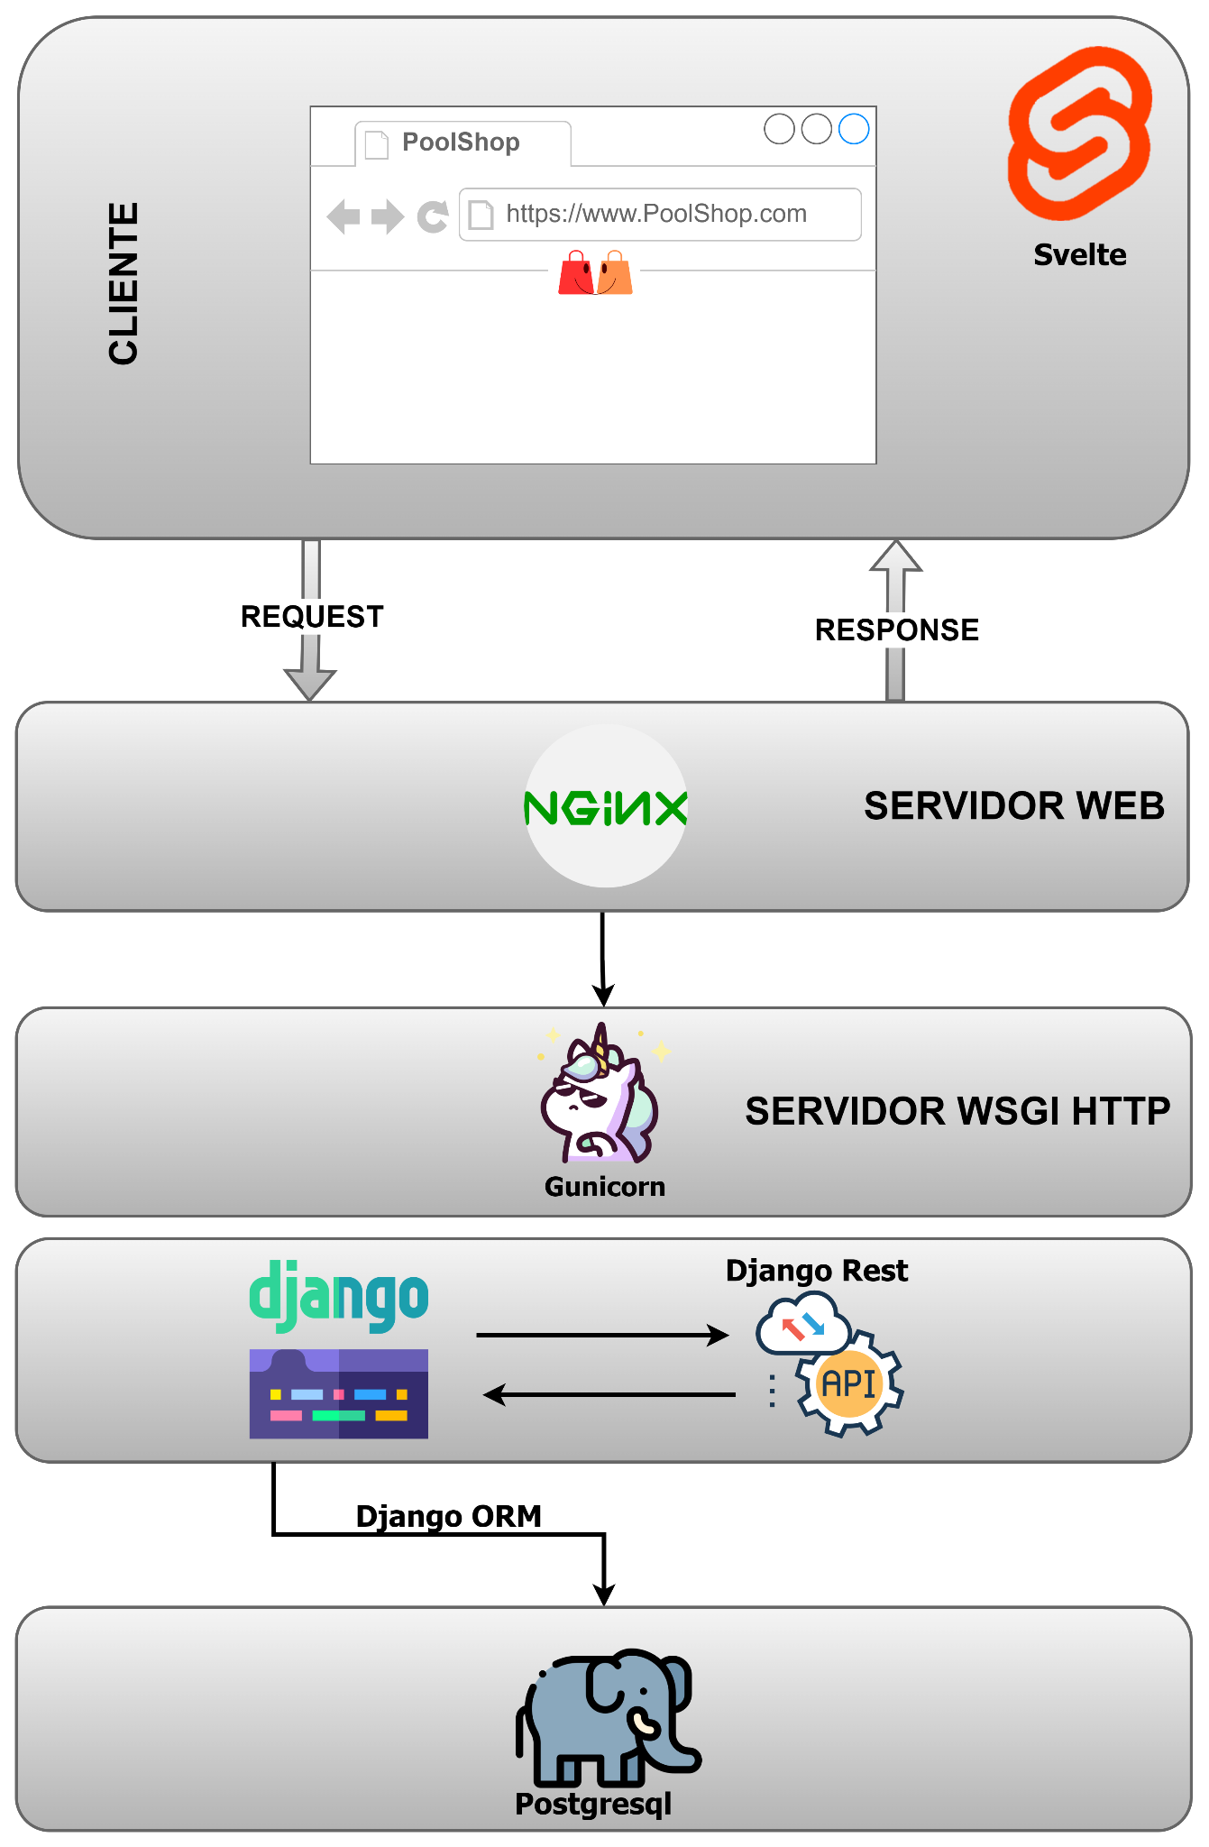

Resumen
- Tipo de Aplicación: Web
- Arquitectura: Cliente - Servidor
- Servidor web: Nginx
- Servidor de Aplicaciones: Gunicorn
- Frontend: Svelte
- Backend: Django-REST
- Base de datos: PostgreSQL

Módulos del Sistema

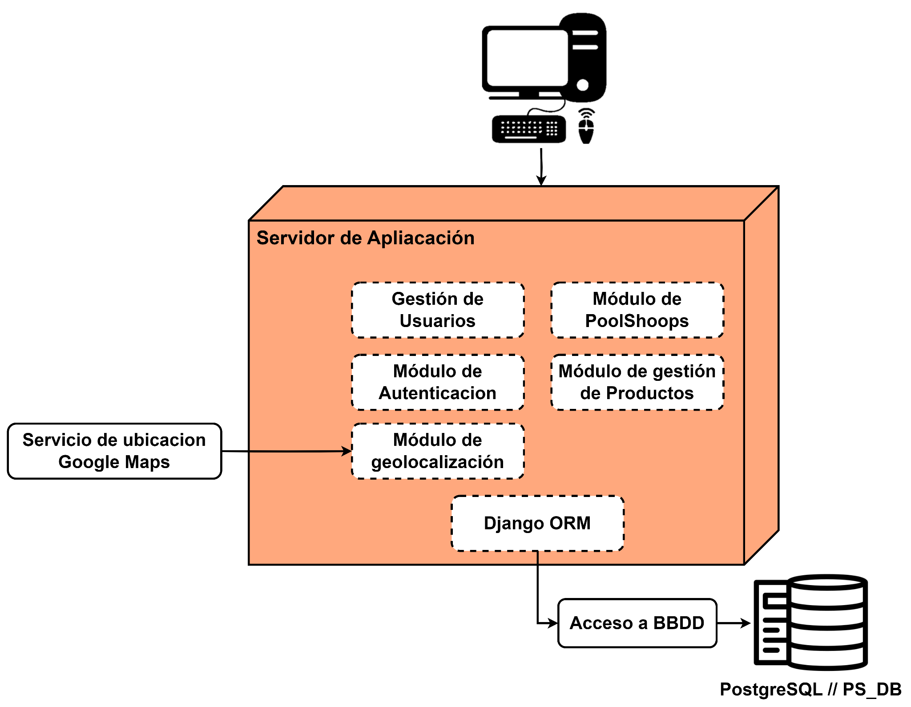

Vista de Alto Nivel
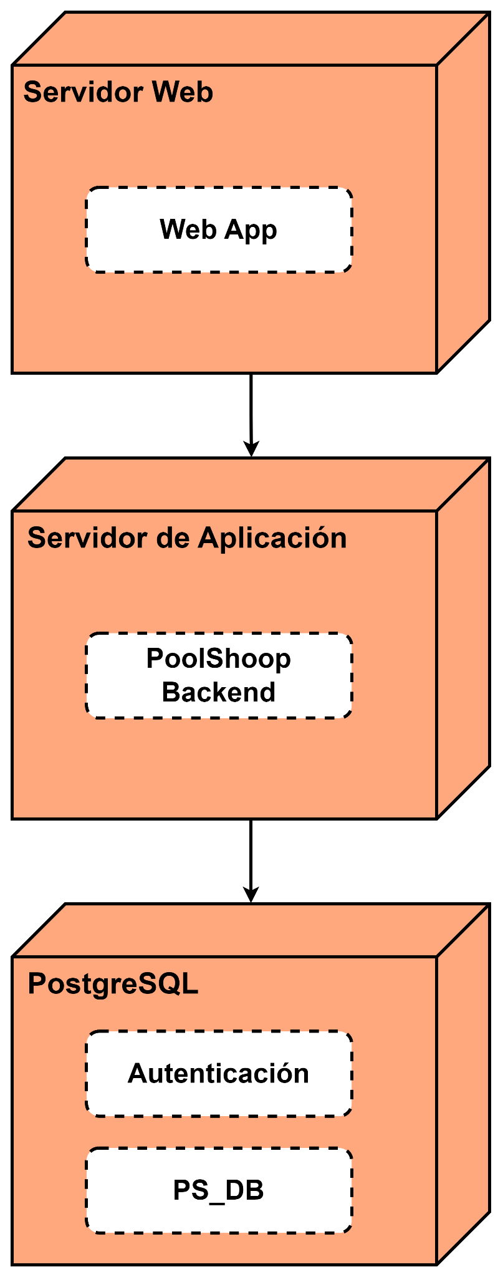

Diagrama en capa
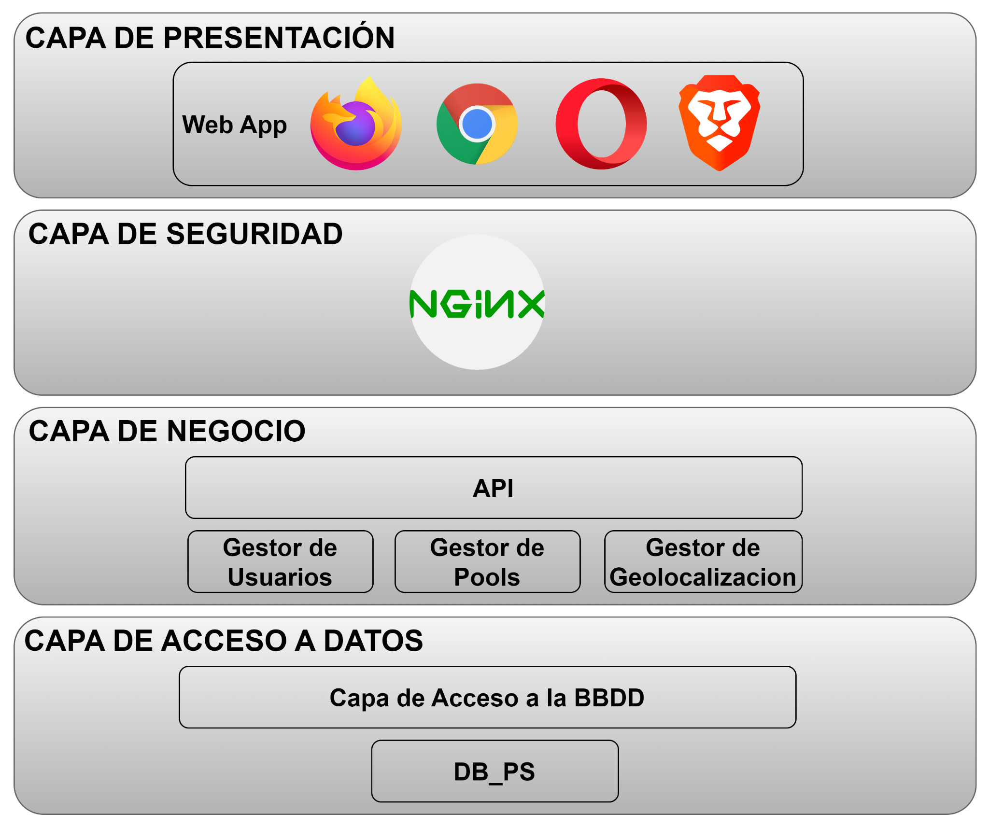

Diagrama de Contexto

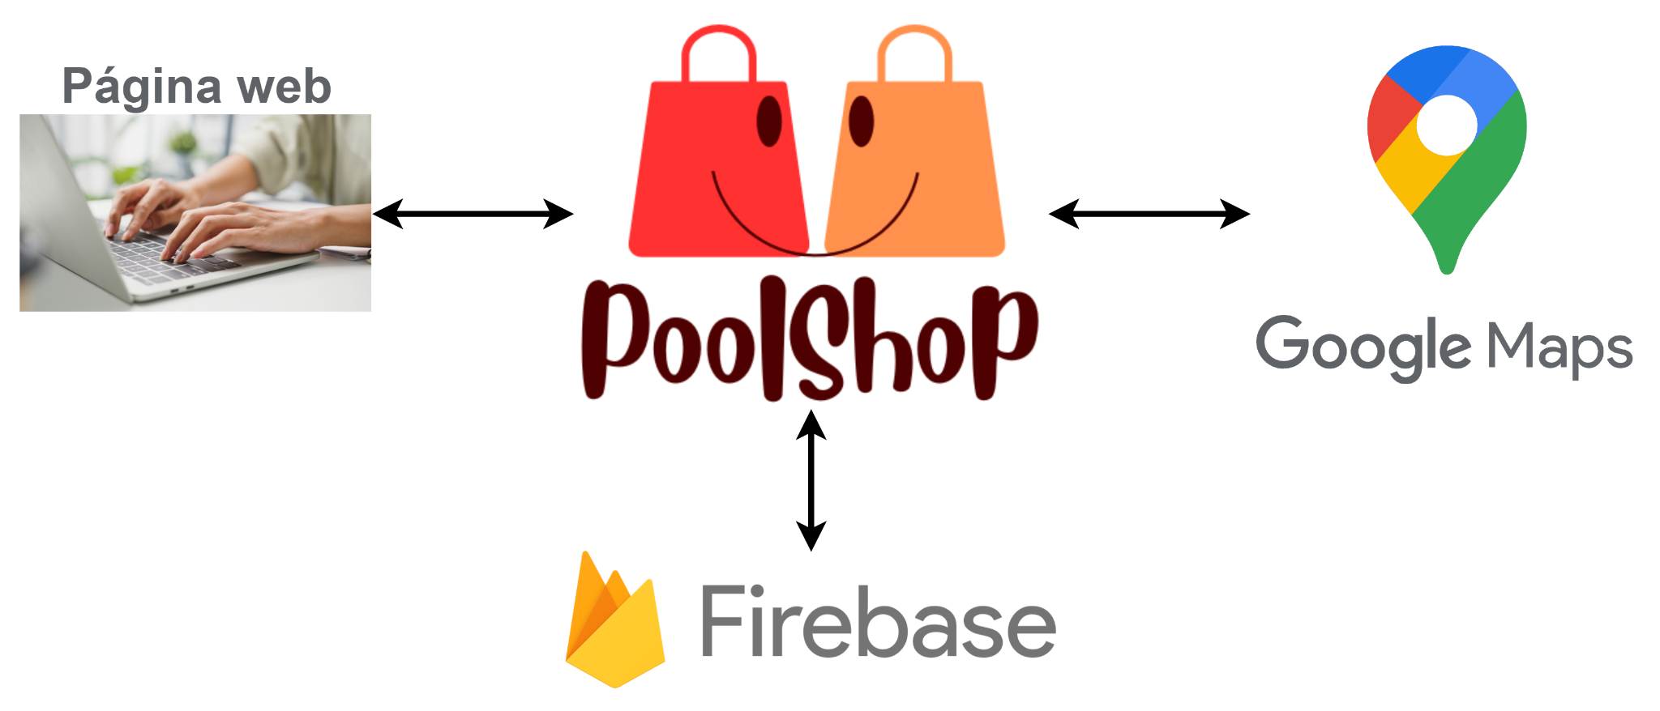

Diagrama de Base de Datos
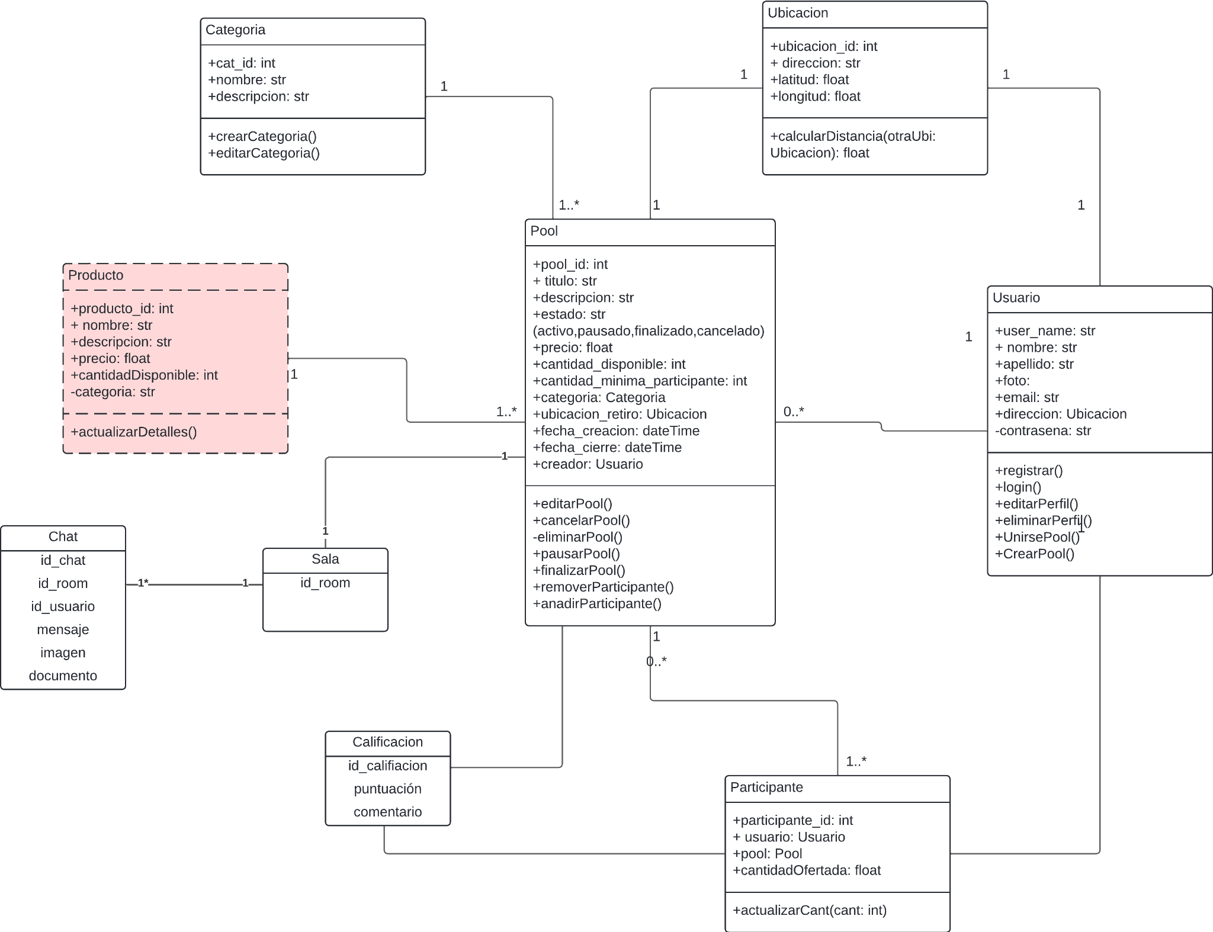

Servicios

Servicios que expone
El sistema tiene como objetivo permitir a los usuarios crear pools de compra, buscar pools y unirse a los mismos, por lo cual el sistema brindará las siguientes posibilidades:
- Crear y editar pools de compras.
- Buscar pools de compra.
- Unirse a pools de compra.
- Ver información y calificaciones de otros usuarios

Servicios que consume
El sistema consumirá de los siguientes servicios:
- Firebase: para el servicio almacenamiento de datos, se consumirá mediante requests desde el backend.
- Google Maps: para el servicio de geolocalización, se consumirá mediante API REST desde el backend.

